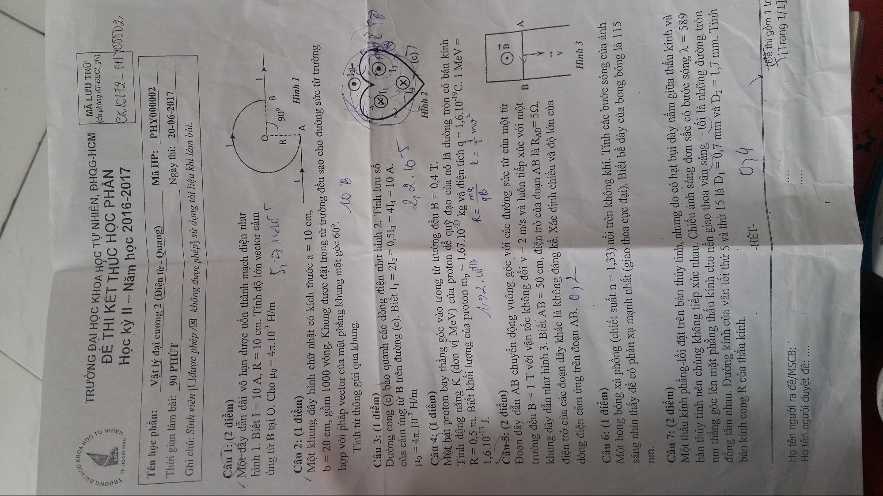

HOC

HOAHON

CONonet

TRƯỜNG ĐẠI HỌC KHOA HỌC TỰ NHIE

TUNHIEN

PC KHOA HỌC TỰ NHIÊN, ĐHQG-HCM | MÃ LƯU TRỮ

(do phòng KT-ĐBCL ghi) ĐỀ THI KẾT THÚC HỌC PHẦN Học kỳ II - Năm học 2016-2017

CK161 F2 – PHYO0002

P.HOCH

*Tên học phần: Vật lý đại cương 2 (Điện từ - Quang) Thời gian làm bài: 90 PHÚT Ghi chú: Sinh viên [C]được phép ta không được phép sựr CI*

**Mã HP: PHY000002**

*Ngày thi: 20-06-2017 – Không được phép sử dụng tài liệu khi làm bài.*

O-TB

Câu 1: (2 điểm). ( Một dây dẫn dài vô hạn được uốn thành mạch điện như

hình 1. Biết I= 10 A, R = 10 cm. Tính độ lớn vector cảm ứng từ B tại 0. Cho Ho = 4.10 H/m 2 0

R 90° Câu 2: (1 điểm)

Hình 1 7 Một không dây hình chữ nhật có kích thước a = 10 cm, | b = 20 cm, gồm 1000 vòng. Khung được đặt trong từ trường đều sao cho đường sức từ trường hợp với pháp vector của mặt phẳng khung một góc 60°. Tính từ thông gửi qua khung.

10 B Câu 3: (1 điểm) . Đường cong (c) bào quanh các dòng điện như hình 2. Tính lưu số. của cảm ứng từ B trên đường (c). Biết I = 2I2 = 0,5I3 = 4L = 10 A. Lo = 4.10 H/m. Câu 4: (1 Một hạt proton bay thẳng góc vào trong từ trường đều B = 0 4 T.

Hình 2 Bán năng K (đơn vị MeV) của proton để quỹ đạo của nó là đường tròn có bán kính T- R = 0,5 m. Biết khối lượng của proton mp = 1,67.10 kg và điện tích q= 1,6.10-1°C. 1 MeV = 1,6.10^J.

192. with Ra mo k= h mo 2 Câu3: (2 điểm) Đoạn dây dẫn AB chuyển động vuông góc với các đường sức từ của một bộ

Long dây dẫn như hình 3. Biết AB = 50 cm, điện trở của đoạn AB là RAB= 52, điện trở của các đoạn dây khác là không đáng kể. Xác định chiều và độ lớn của dòng điện cảm ứng trên đoạn AB. 0 )

Hình 3 Câu 6: (1 điểm). Một bong bóng xà phòng (chiết suất n= 1,33) nổi trên không khí. Tính các bước sóng của ánh sáng nhìn thấy để có phản xạ mạnh nhất (giao thoa cực đại). Biết bề dày của bong bóng là 115

nm.

Câu 7: (2 điểm) Một thấu kính phẳng-lồi đặt trên bản thủy tinh, nhưng do có hạt bụi dày nằm giữa thấu kính và bản thủy tinh nên chúng không tiếp xúc nhau. Chiếu ánh sáng đơn sắc có bước sóng 1 = 589 nm thẳng góc lên mặt phẳng thấu kính cho nền giao thoa vẫn sáng - tôi là những đường tròn đồng tâm nhau. Đường kính của vận tối thứ 5 và thứ 15 là D = 0,7 mm và D = 1,7 mm. Tính | bán kính cong R của thấu kính.

-HẾT- 074

(Đề thi gồm 1 tr Họ tên người ra đề/MSCB:

[Trang 1/1] Họ tên người duyệt đề: ....